**Рекомендации для воспитателя в период адаптации детей дошкольного возраста к условиям ДОУ**

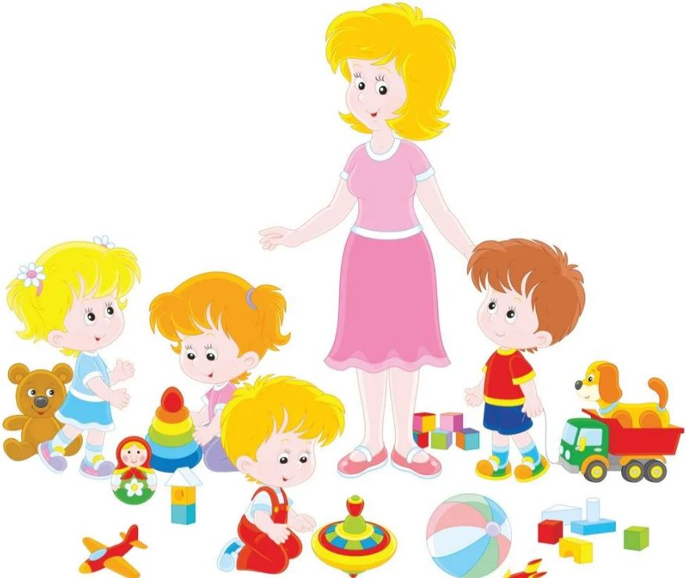

***Рекомендации для воспитателя в период адаптации детей дошкольного возраста к условиям ДОУ***

Традиционно под адаптацией понимается процесс вхождения человека в новую для него среду и приспособление к ее условиям. Адаптация является активным процессом, приводящим или к позитивным (адаптированность, т. е. совокупленность всех полезных изменений организма и психики) результатам, или негативным (стресс)

Длительность периода адаптации зависит от многих причин: от особенностей высшей нервной деятельности и возраста ребенка; от наличия или отсутствия предшествующей тренировки его нервной системы; от состояния здоровья; от резкого контакта между обстановкой, в которой ребенок привык находиться дома и той, в которой находится в дошкольном учреждении; от разницы в методах воспитания.

Адаптационный период у детей может сопровождаться различными негативными поведенческими реакциями: упрямство, грубость, дерзость, неуважительное отношение к взрослым , лживость, болезнь, страх наказания.

**Задачи воспитания на адаптационный период**

1.Создать для детей атмосферу психологического комфорта.

2.Формировать у детей навыки здорового образа жизни, содействовать полноценному физическому развитию детей:

а) организовать рациональный режим дня в группе, обеспечивающий каждому ребенку физический и психический комфорт;

б) формировать у детей привычку к аккуратности и чистоте, прививать простейшие навыки самообслуживания;

в) обеспечить понимание детьми смысла выполнения режимных процессов;

г) воспитывать у детей потребность в самостоятельной двигательной активности.

3.Закладывать основы будущей личности:

а) воспитывать у детей уверенность в самих себе и своих возможностях, развивать активность, инициативность, самостоятельность;

б) закладывать основы доверительного отношения детей к взрослым, формируя доверие и привязанность к воспитателю;

в) закладывать основы доброжелательного отношения детей друг к другу.

Воспитателю необходимо предупредить родителей об особенностях адаптации детей к новым условиям и попросить их обязательно рассказывать о том, как ведет себя ребенок дома. Если малыша заранее приучили к режиму дня, который ждет его в детском саду, если он умеет проситься в туалет, готов к непротертой и разнообразной пище, умеет играть с игрушками, интересуется ими, способен хотя бы к кратковременному контакту с другими детьми, не боится их, доверяет воспитателю, то большинство проблем, связанных с адаптационным периодом, его минует. С ним будет легко и родителям, и педагогу.

Если же родители не подготовили ребенка к дошкольному учреждению, если он имеет те или иные нарушения со стороны нервной системы (перинатальная энцефалопатия, минимальная мозговая дисфункция и т. п.), что, к сожалению, встречается все чаще, или страдает хроническими заболеваниями в стадии ремиссии, то его адаптация к детскому саду будет затруднена.

Воспитатель группы в первую очередь сталкивается с тем, что дети, начавшие посещать детский сад, очень разные по своим умениям, уровню физического и психического развития. Кто-то пришел в возрасте 2 лет и еще плохо говорит, ходит в памперсах, не ест сам и не умеет играть, боится детей и пребывает в постоянной тоске по маме. Кто-то пришел почти в 3 года и все умеет, но не привык к детям, может толкнуть и ударить. Приходится в сжатые сроки организовать более или менее однородную группу, где все хотя бы понимают, что происходит вокруг и что от них требуется.

Известно, что наиболее легко приспосабливаются к детскому саду те дети, которые, во-первых, не боятся сверстников и взрослых, т.е. доступны контакту, а во-вторых, умеют играть или хотя бы заниматься игрушками самостоятельно или с другими детьми.

Ведущая роль в процессе адаптации ребенка принадлежит воспитателю.

1. Во время адаптационного периода нужно использовать гибкость в режимных процессах: принимать детей сначала на 2 часа, затем удлинять время пребывания с учетом того, как быстро ребенок привыкает.

 2. Новых детей следует принимать на адаптацию постепенно, в неделю не более двух малышей.

3. К детям нужно проявлять индивидуальный подход, особенно к очень чувствительным, замкнутым, сильно плачущим.

4. Воспитатель должен быть снисходительным к плачу детей, отзывчивым на просьбы их  родителей, внимательным, спокойным, способным обеспечить группе благополучный эмоциональный климат.

5. Воспитатель должен быть хорошим актером: уметь вовремя рассказать сказку, спеть песенку, знать много произведений устного народного творчества: потешек, пестушек, колыбельных песен, чтобы при случае отвлечь ребенка; использовать игры-забавы в качестве сюрпризного момента.

6. Важное место должно занимать сотрудничество с родителями. Нужно так построить работу, чтобы с обеих сторон к ребенку предъявлялись единые требования.

7. Наглядная информация должна быть яркой, насыщенной, нести смысловую нагрузку и быть актуальной на данный момент.

8. Детские работы необходимо выставлять для обозрения родителям, чтобы они могли видеть, чем занимается ребенок в группе, и обсудить с ним успехи.

9. При необходимости следует направить родителей за помощью к другим специалистам детского сада (старшему воспитателю, музыкальному руководителю, медсестре и др.).

Очень важным моментом является то, что ребенок понимает (после соответствующих объяснений) — никто не остается в детском саду навсегда, за всеми вечером приходят родители.

Есть дети, которым очень трудно есть и спать в незнакомой обстановке. Может пройти несколько дней, прежде чем ребенок согласится остаться в группе один, без мамы. Хорошо посоветовать маме дать ему с собой игрушку (не новую, но и не самую любимую — во избежание конфликтов), просто чтобы с ним оставалось что-то родное, "кусочек дома". Кроватку такому ребенку надо показать заранее, продемонстрировать, как другие ложатся, пообещать, что кроватка его подождет, а завтра он уже сможет спать на ней.

В целом наличие в группе и на прогулке посторонних — мам, бабушек — очень дезорганизует работу группы, поэтому количество и продолжительность их посещений лучше ограничить первой неделей. За эту неделю дети познакомятся с участком, группой, игрушками, будут знать в лицо своего воспитателя и нескольких сверстников — для начала этого достаточно.

Родители должны знать о важности постепенного и заблаговременного (хотя бы за 2-3 недели до поступления) перевода ребенка на режим дня, аналогичный режиму детского сада, введения в рацион питания блюд и продуктов, используемых там.

Следует подчеркнуть необходимость формирования у ребенка навыков самообслуживания (самостоятельный прием пищи, одевание, пользование горшком, мытье рук и умывание). Для облегчения адаптации ребенка к детскому коллективу рекомендуются прогулки и игры совместно с другими детьми, посещение групповых занятий, участие в детских коллективных мероприятиях.

Естественно, что организация жизни малыша в адаптационный период может быть осуществлена лишь совместными усилиями заведующего, врача, воспитателя и всего персонала, а также родителей.

Значительно быстрее и легче адаптируется ребенок, если семья старается поддерживать приемы воспитания, используемые в дошкольном учреждении. Чем скорее будет установлено единство воспитания в дошкольном учреждении и в семье и чем больше подходы к ребенку будут соответствовать его индивидуальным особенностям, тем скорее и безболезненнее будет процесс привыкания детей к новым условиям.